ŠAKIŲ RAJONO SAVIVALDYBĖS JAUNIMO KŪRYBOS IR SPORTO CENTRAS
Biudžetinė įstaiga, V. Kudirkos g. 64, LT-71124, tel. (8345) 60187, el. p. administracija@sakiujksc.lt Duomenys kaupiami ir saugomi Juridinių asmenų registre, kodas 190824054, PVM mokėtojo kodas LT100006169918

Šakių rajono moksleivių komandinių stalo teniso varžybų REZULTATAI

Data: 2019 02 13
Vieta: Šakių ,,Varpo” mokykla
Organizatorius: Šakių JKSC
Varžybų vyr. teisėjas: Aurelijus Marčiulionis, Sintautų pagrindinės mokyklos kūno kultūros mokytojas.
Dalyviai: varžybose dalyvauja Šakių rajono bendrojo ugdymo mokyklų moksleiviai. Komandą sudaro 3 berniukai ir 1 mergaitė. Komandų skaičius neribojamas. Dalyvių grupės: I grupė – 5-8 klasių mokiniai; II grupė – 9-12 klasių mokiniai.
Apdovanojimai: mokyklų komandos, užėmusios prizines vietas, apdovanojamos taurėmis, komandų nariai – medaliais.

Rezultatai:

5-8 klasės
Eil. Nr. | Komanda-dalyvis | 1 | 2 | 3 | 4 | Taškai | Santykis | Vieta
1. | Sintautų pagrindinė mokykla |  | 6:3  1 | 6:2  1 |  | 2 | 12:5 | I
2. | Šakių „Varpo“ mokykla | 3:6  0 |  | 6:2  1 |  | 1 | 9:8 | II
3. | Griškabūdžio gimnazija | 2:6  0 | 3:6  0 |  |  | 0 | 5:12 | III
9-12 klasės
Eil. Nr. | Komanda-dalyvis | 1 | 2 | 3 | 4 | 5 | 6 | Taškai | Santykis | Vieta
1. | Šakių „Žiburio“ gimnazija- 1 |  | 8:1  1 | 8:0  1 | 8:0  1 | 8:2  1 | 8:0  1 | 5 | 40:3 | I
2. | Sintautų pagrindinė mokykla | 1:8  0 |  | 2:6  0 | 3:7  0 | 8:2  1 | 3:6  0 | 1 | 17:29 | V
3. | Kudirkos Naumiesčio Vinco Kudirkos gimnazija | 0:8  0 | 6:2  1 |  | 3:6  0 | 6:2  1 | 2:6  0 | 2 | 17:24 | IV
4. | Griškabūdžio gimnazija | 0:8  0 | 7:3  1 | 6:3  1 |  | 6:2  1 | 6:3  1 | 4 | 25:19 | II
5. | Plokščių mokykla | 0:8  0 | 2:8  0 | 2:6  0 | 2:6  0 |  | 2:6  0 | 0 | 8:28 | VI
6. | Šakių „Žiburio“ gimnazija - 2 | 0:8  0 | 6:3  1 | 6:2  1 | 3:6  0 | 6:2  1 |  | 3 | 21:21 | III

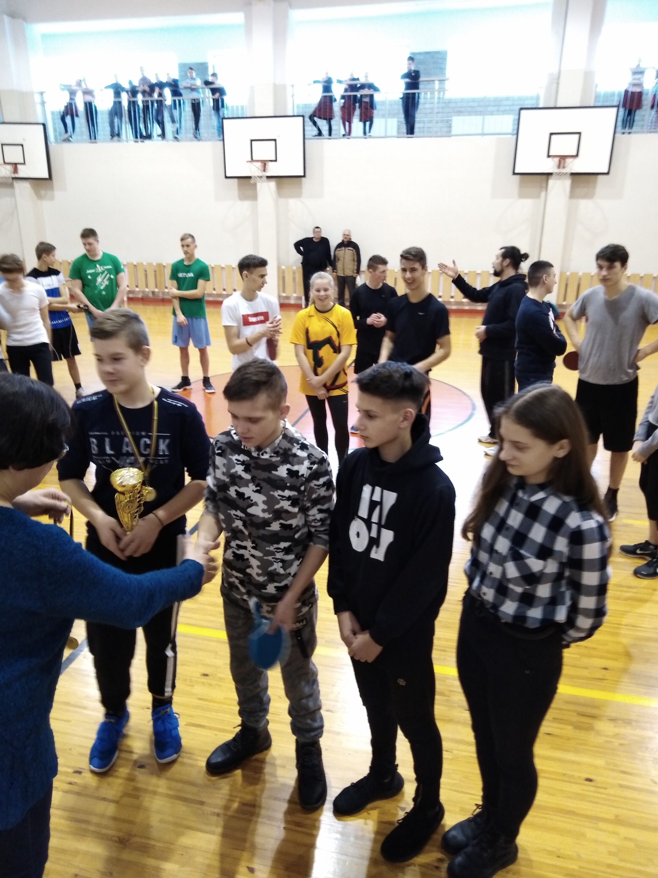
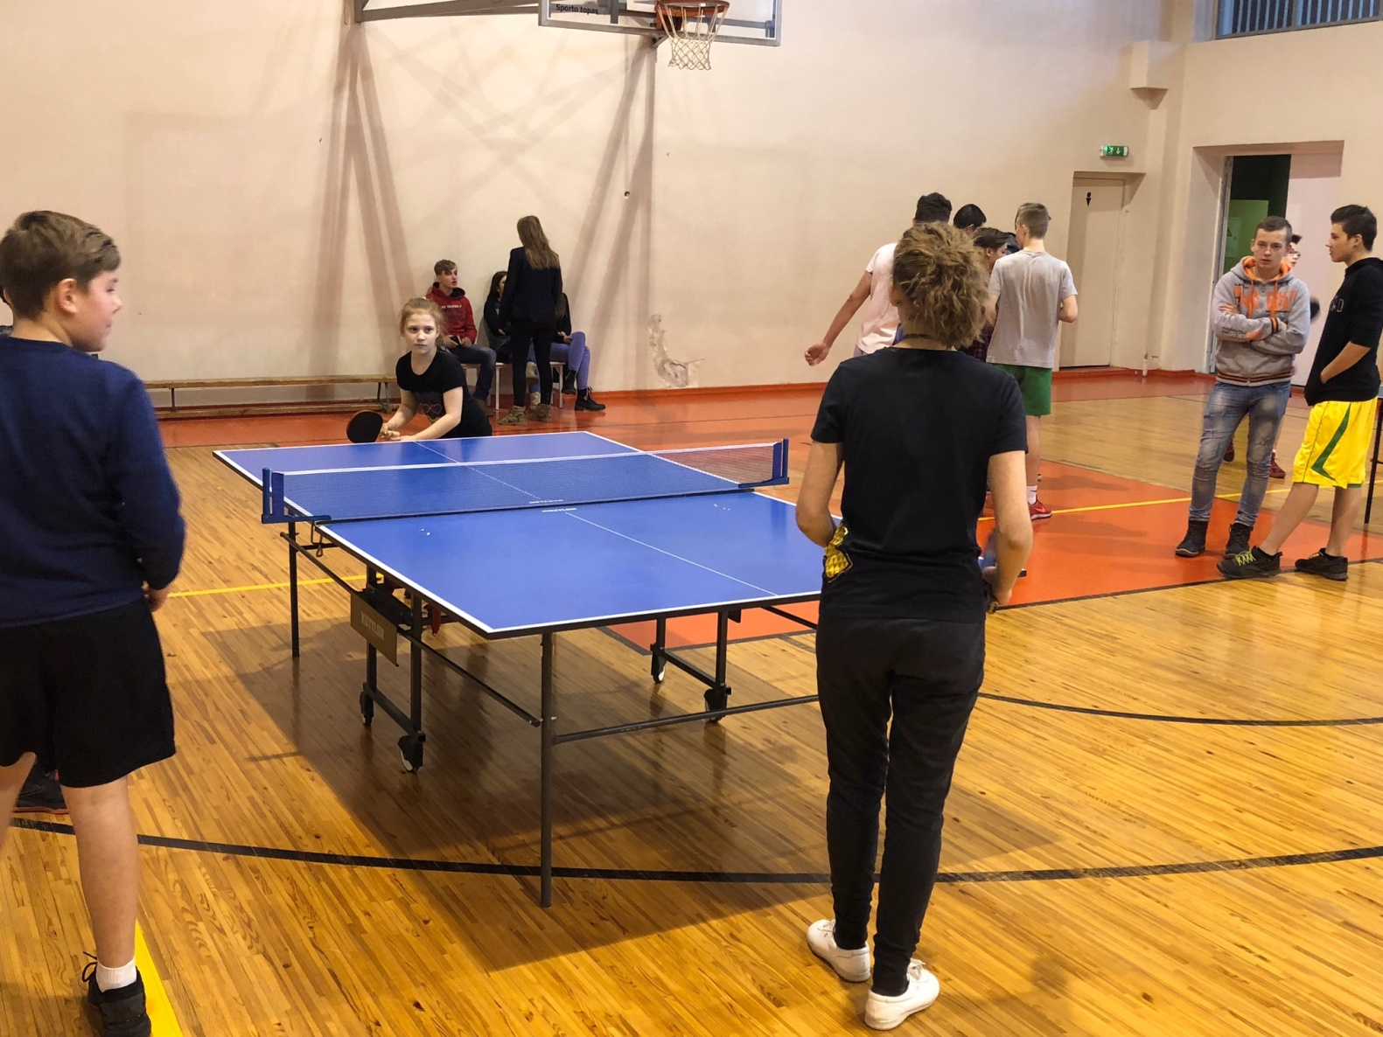

Parengė:
Vitalija Gudzinevičienė
Šakių rajono Jaunimo kūrybos ir sporto centro
direktoriaus pavaduotoja

